INDICAÇÃO Nº 1112/2021

Sugere ao Poder Executivo Municipal criação e canaleta em via pública, no cruzamento da Rua Santa Rita de Cássia com a Rua Pastor Munhoz, no bairro São Camilo.

Excelentíssimo Senhor Prefeito Municipal,

Nos termos do Art. 108 do Regimento Interno desta Casa de Leis, dirijo-me a Vossa Excelência para sugerir que, por intermédio do Setor competente, execute criação e canaleta em via pública, no cruzamento da Rua Santa Rita de Cássia com a Rua Pastor Munhoz, no bairro São Camilo.

**Justificativa:**

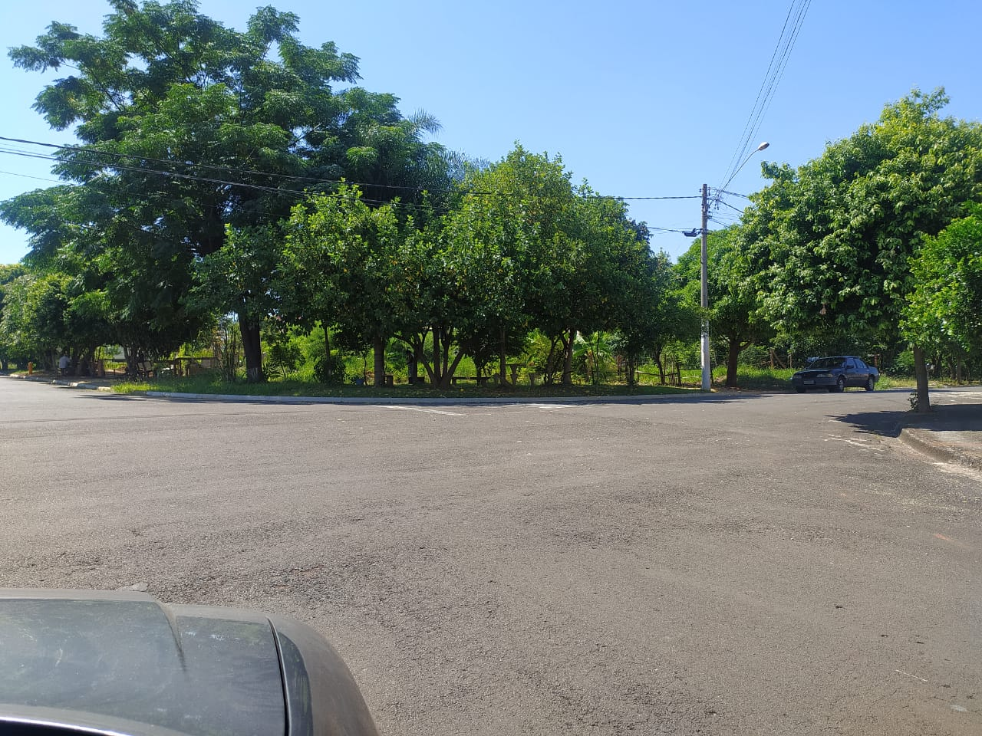

Conforme foto acima e reivindicação de moradores, do bairro São Camilo, em dias de chuva, o local cria uma enxurrada que dificulta a passagem de pedestres, além de registro de várias quedas. Assim se faz necessária a criação em via pública de canaleta para escoamento da água pluvial, no cruzamento da Rua Santa Rita de Cássia com a Rua Pastor Munhoz, no bairro São Camilo.

Plenário “Dr. Tancredo Neves”, em 16 de março de 2021.

**ARNALDO ALVES**

-vereador-